MTIHANI WA NUSU MUHULA WA KWANZA 2025
DARASA LA NNE
SANAA NA MICHEZO
JINA LA MWANAFUNZI _______________________________
JINA LA SHULE _______________________________________
MKOA ______________WILAYA________________TAREHE____________
1.Chagua jibu sahihi katika maswali yafuatayo
i.______________ ni mojawapao ya Sanaa inayofikisha ujumbe kwa jamii kwa kutumia maneno na matendo
a).Uigizaji b)Uchoraji c)Ufinyanzi d)Upambaji
ii.________ ni mchezo unaochezwa kwa kutumia mikono
a).Mpira wa miguu b)Rede c)Nyama nyama d)Kukimbiza kuku
iii.___________ ni njia inayotumika kufinyanga vitu vyenye maumbo ya ukumbi
a)Njia ya bapa b)Njia ya pindi c)Njia yap ambo d)Njia ya chapa
iv._____________ ni kitendo cha kufuatisha kitu au jambo la mwingine
a)Kuigiza b)Kuchora c)Kufinyanga d)Kusuka
v.Taswira za vitu au watu zinazochorwa kwa mstari pekee hujulikana kama ________
a)Picha njiti b)Mche duara c)Mche mraba d)Picha ukumbi

2.Oanisha sehemu A na sehemu B ili kuleta maana iliyokamilika
SEHEMU A | MAJIBU | SEHEMU B
i.Mwendo wa kaa |  | A.Mfano wa hisia katika uigizaji
ii.Toni |  | B.Ni miongoni mwa michezo ya sarakasi
iii.Huzuni |  | C.Hufinyangwa kwa njia ya pindi
iv.Mitungi na vyungu |  | D.Ni sauti yenye kipimo maalumu na ubora inayotokana na noti ya muziki
v.Kuangalia chini |  | E.Mfano wa miondoko ya mwili katika uigizaji

3.Chagua jibu sahihi kutoka kwenye kisanduku
Uimbaji, Twiga, Kucheza, Kuvuta na kutoa pumzi, Kipenga, Puto

i._________________ ni kifaa kinachoweza kutumika kwenye mchezo wa kuweka puto hewani
ii.___________ ni miongoni mwa maonesho ya Sanaa
iii._________________ ni kiumbe kinachoweza kuigizwa miondoko yake
iv.__________________________ ni mazoezi yanayomsaidia muigizaji kudhibiti pumzi yake vizuri
v.__________________ hutumika kutoa amri wakati wa kucheza

4.Jaza sehemu zilizowazi katika maswali yafuatayo
Taja michezo 3 inayotumia mpira wakati wa kucheza
- ____________________________________
- ____________________________________
- ____________________________________
Taja faida mbili za Sanaa ya muziki
- ___________________________________
- ___________________________________
5.Chunguza picha ifuatayo kisha jibu maswali yanayofuata
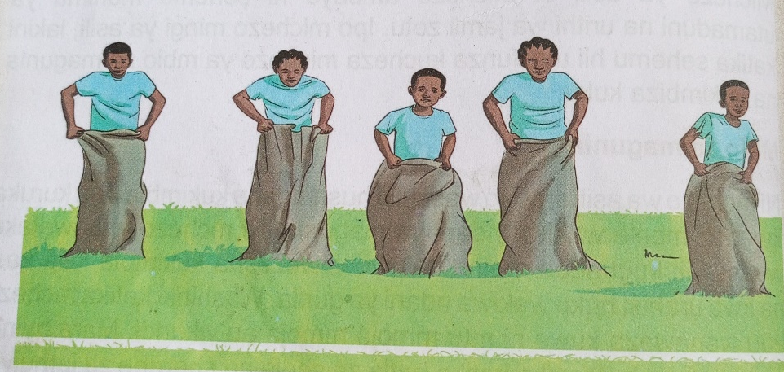
Maswali
i.Ni aina gani ya mchezo unaoonekana katika picha? ____________
ii.Mshindi hupatikanaje katika huo mchezo? ___________________

Taja faida 3 za mchezo huo
iii.__________________________________________
iv.____________________________________________
v.____________________________________________

